Театрализация, как одна из форм работы воспитателя в классе

Е.П. Рабенок
Воспитатель 2 категории
государственного учреждения
образования « Жлобинский
районный центр коррекционно-
развивающего обучения и
реабилитации»
В настоящее время «Арт-терапия» всё активнее включается в коррекционно-образовательный процесс нашего учреждения. При организации воспитательного процесса с учащимися нашего класса я использую различные виды «Арт-терапии»: музыку, изобразительную деятельность, театрально-игровую деятельность, сказкотерапию, куклотерапию.
Но особое место в моей работе среди других видов художественной деятельности занимает театрально-игровая деятельность. Практика моей работы показала, что использование театральной деятельности даёт положительный результат как в формировании познавательной, двигательной, коммуникативной деятельности, так и в развитии эмоциональной сферы наших учащихся.
Театрально-игровая деятельность позволяет мне решать с учащимися класса следующие задачи:
- Расширять представления учащихся об окружающем мире;
- Совершенствовать мелкую и общую моторику, координацию движений;
- Развивать театральную активность учащихся;
- Воспитывать дружеские взаимоотношения, интерес и желание к совместной деятельности;
- Оказывает положительное влияние на формирование эмоционально-волевой сферы.
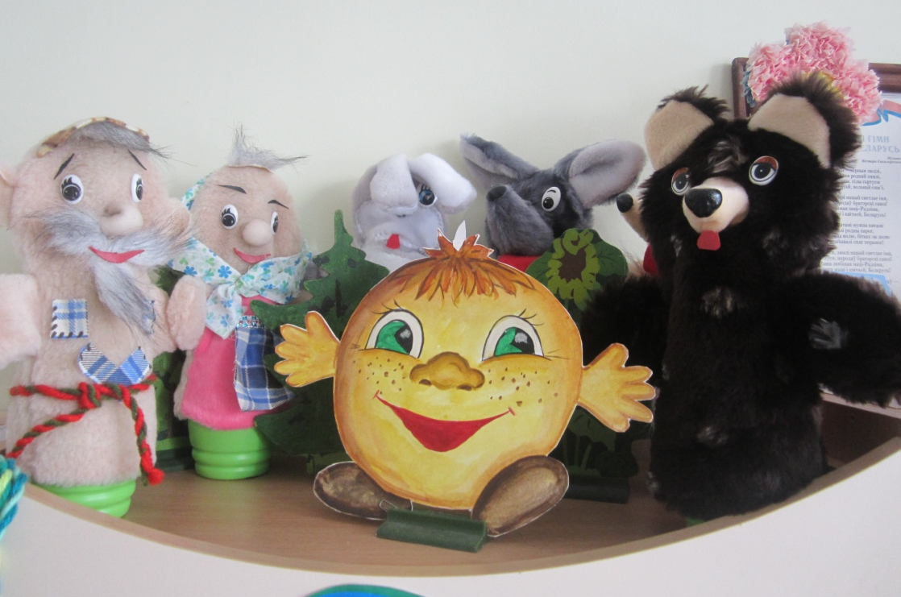
Для успешного решения данных задач в классе создана предметно-развивающая среда, которая включает театральный уголок с различными видами театра: настольный, пальчиковый, кукольный, шапочки-маски для проведения игр-драматизаций, костюмы, атрибуты.

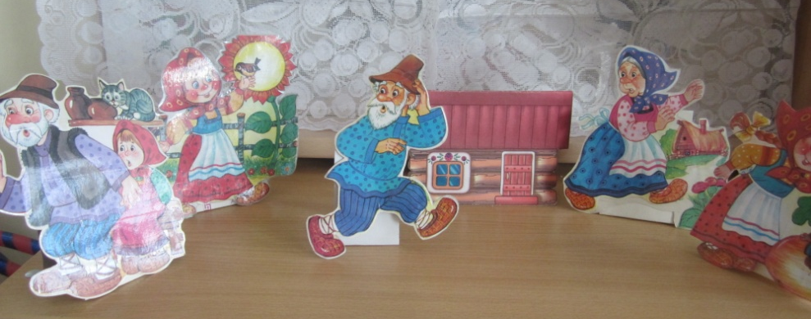

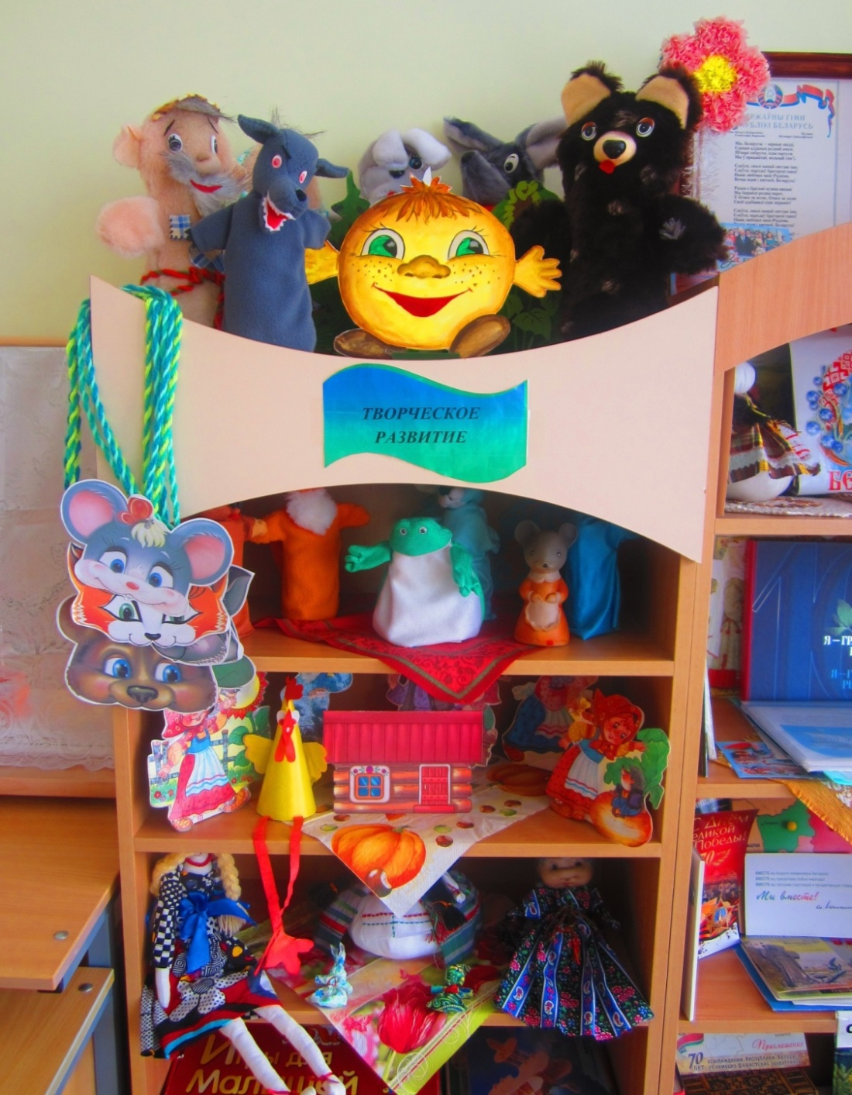

Театрально-игровую деятельность я использую при организации различных видов воспитательного процесса:
- при проведении занятий, сюрпризных и режимных моментов;
- при организации сюжетно-ролевых , подвижных, дидактических игр;
- при проведении прогулок.
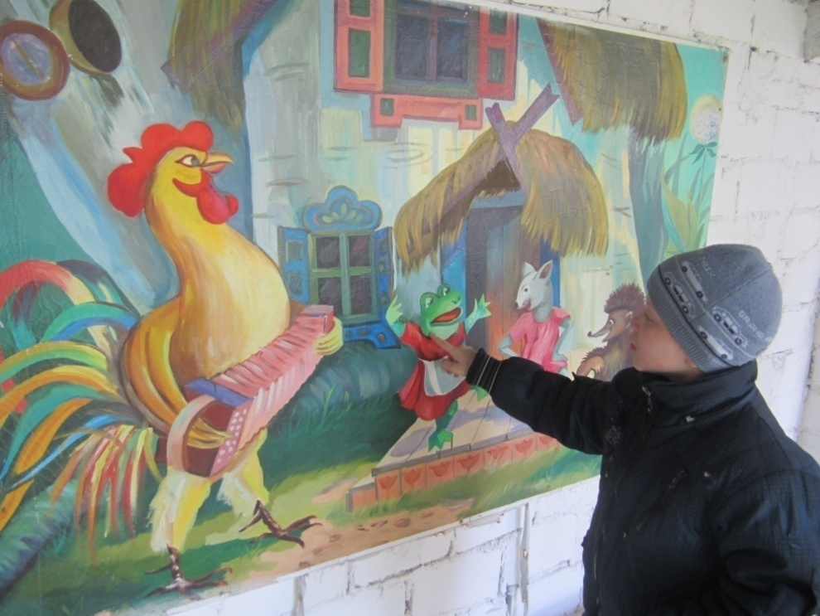

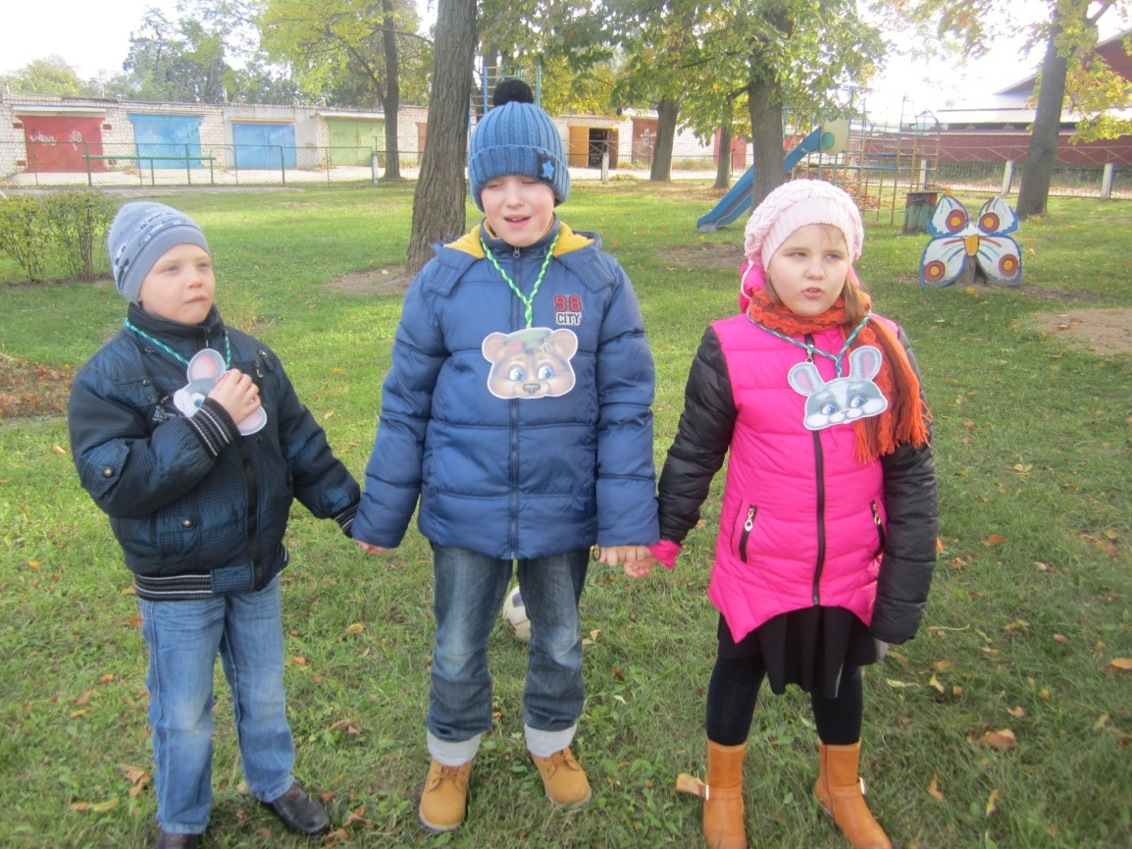

Также большую роль куклы играют в адаптационный период. Они помогают учащимся расслабиться, снять напряжение, настроиться на учёбу.
Важной тенденцией для развития партнёрских отношений между учащимися нашего центра является волонтёрское движение.
Вот уже на протяжении нескольких лет налажена волонтёрская деятельность между нашим центром и учащимися старших классов опорного учреждения образования «Средней школой № 12», в которой создан волонтёрский отряд « Рука помощи».
Цель нашего взаимодействия – формирование гуманного, толерантного отношения к учащимся с тяжёлыми и (или) множественными нарушениями физического и (или) психического развития, а также воспитание таких качеств как: доброта, сопереживание, милосердие, умение оказать помощь тем, кто в ней нуждается.
Юноши и девушки принимают участие в воспитательной и кружковой работе. Оказывают помощь при проведении праздников, развлечений, конкурсов с нашими учащимися, участвуют в оформлении игровых площадок.
Я стараюсь привлекать их при организации театральной деятельности с учащимися своего класса.
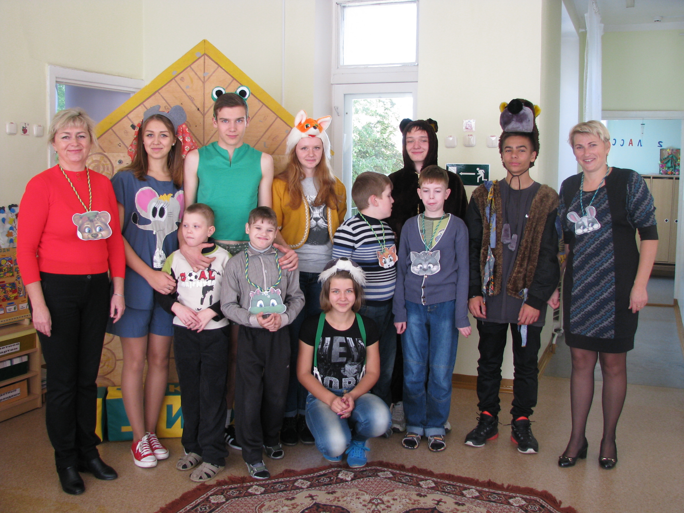

В гостях у сказки «Теремок»
( театрально-игровая деятельность с участием волонтёров)

Цель: формировать умение учащихся отображать некоторые игровые действия и имитировать действия сказочных персонажей, передавать несложные эмоциональные состояния персонажей, используя средства выразительности: мимику, жесты, движения; согласовывать свои действия с героями сказки; развивать умение находить игрушки по источнику звука, различать учебные принадлежности, называть овощи и фрукты; воспитывать дружеские взаимоотношения, доброжелательность, желание и интерес играть вместе, поддерживать у учащихся радостное настроение.
Материал и оборудование: сказочный домик-теремок, «чудесные» коробочки, карандаши, звуковые игрушки, муляжи овощей и фруктов, атрибуты-маски, костюмы главных персонажей, фонограммы мелодий.
Предварительная работа: отгадывание загадок, чтение русской народной сказки «Теремок», рассматривание иллюстраций к сказке, просмотр мультфильма «Теремок», показ настольного театра «Теремок», разучивание имитационных действий.
( Все роли сказочных персонажей выполняют волонтёры)

Ход занятия
Воспитатель сообщает учащимся, что сегодня у них будет необычное занятие. Затем он предлагает им стать в круг.
Воспитатель: Станем рядышком по кругу
Скажем: «Здравствуйте! друг другу
Нам здороваться не лень
Всем Привет! И Добрый день! (Учащиеся, вытянув руки, приветствуют
друг друга.)
Крепко за руки возьмемся
И друг другу улыбнемся» (давайте подарим улыбку друг другу)
Воспитатель: Скажите, пожалуйста, ребята, а вы любите сказки?
Вижу, заблестели глазки !
Воспитатель: Дорогие, ребята! Я хочу пригласить вас в сказку, а в какую сказку вы догадаетесь, если отгадаете загадку:
Мышка дом себе нашла,
Мышка добрая была
В доме том в конце концов
Стало множество жильцов? (Теремок)
Воспитатель: Молодцы!
Звучит музыка.
Воспитатель: За лесочком на опушке
Чья-то спряталась избушка.
Не избушка, теремок.
Он не низок, не высок.
Терем, терем покажись
Покружись, остановись,
К лесу задом к нам лицом
И окошком и крыльцом.
Воспитатель: А вот и Теремок.
Давайте сядем по удобней и посмотрим, что же будет дальше.
Воспитатель: Послушайте, кто же это бежит по лесной тропинке?
Под музыкальное сопровождение вбегает Мышка, оглядывается по сторонам, что-то ищет.
Мышка: Здравствуйте, ребята! Вы узнали меня?
Учащиеся: Да, ты Мышка
Воспитатель: Мышка, ты что-то потеряла?
Мышка: Я, ребята. так бежала, что коробочки потеряла.
Воспитатель: А коробочки, ребята, волшебные, музыкальные.
Давайте мы вместе с Мышкой пойдем и волшебные коробочки найдем.
Только тише, не шумите
И на звуки музыки внимание обратите!
Коробочки будем по звуку искать
Вы согласны играть?
Проводится игра «Найди по звуку».
Мышка: Ой, ребята, как я рада, что все коробочки вы нашли для меня!
Воспитатель: Мышка, а что у нас в коробочках лежит?
Мышка: Это подарки вам от моих друзей.
Воспитатель: Давай откроем коробочки и посмотрим, что за подарки там лежат? Воспитатель достаёт маску Мышки и спрашивает:
- От кого этот подарок?
Учащиеся:
-От мышки.
Мышка: Показывает учащимся все свои подарки и говорит:
«Пусть с вами остаются они играть
И гостей других встречать».
Воспитатель: Молодцы, помогли Мышке, вот она и в теремке, стала жить поживать и песни распевать.
Под музыкальное сопровождение скачет Лягушка.
Воспитатель: Лягушка скачет по болоту,
В Теремке ей жить охота.
И пока Лягушка скакала,
Карандаши для Мышки растеряла
Плачет бедная:
Лягушка: Беда! Помогите, детвора!
Воспитатель: Ребята, поможем Лягушке?
Учащиеся: Да!
Лягушка: Тогда, ребята, идите все сюда ква-ква.
( Учащиеся садятся за парты)
Воспитатель: Но, давайте сначала поиграем с нашими пальчиками, чтобы они были быстрыми, ловкими, чтобы не устали и карандаши в коробочку собрали.
Проводится пальчиковая гимнастика «Карандаши».
Задание: « Складывание карандашей в коробку».
Педагог предлагает для каждого учащегося индивидуальное задание: одни слаживают в коробку все карандаши, другие слаживают карандаши только определенного цвета, учащемуся 6 класса предлагается выбрать и положить предметы, которые относятся к школьным принадлежностям.
Лягушка: Спасибо, вам друзья, собрали для Мышки все карандаши, я обязательно ей передам. А теперь мне уже пора, Мышка ждет очень меня.
Воспитатель: Молодцы! И с этим заданием все хорошо справились. Лягушка очень довольная поскакала прямо к Теремку, и стали они жить вместе с Мышкой.
Под музыкальное сопровождение выбегает Заяц.
Заяц: Здравствуйте, ребята!
Бежал, спешил я к вам,
И немножечко устал.
Нужно мне поесть немножко
И бежать к друзьям - Мышонку и Лягушонку.
Воспитатель: Ребята, давайте мы выручим Зайчика. Идем с нами играть овощи и фрукты собирать!
Проводится игра «Собери овощи и фрукты».
Учащимся необходимо овощи сложить в корзинку, фрукты в банку.
Дети, взявшись за руки, идут по кругу и проговаривают следующие слова:
Мы идем, идем, идем. Вместе песенку поем.
Один, два, три Саша помидор возьми и т.д.
Заяц: Спасибо вам друзья! Накормили вы меня. Ой, мне к друзьям пора! А фрукты я друзьям отнесу и их угощу.
Под музыкальное сопровождение: появляются Волк и Лиса.
Воспитатель: Тише, тише не шумите, кто-то к нам идет сюда?
Ну конечно кто ребята?
Это Волк и Лиса.
Волк и Лиса: Здравствуйте, ребята!
Как пройти нам к Теремку помогите, пожалуйста.
Воспитатель: Ребята, кто-то разбросал все кубики по разным местам, давайте все вместе их сложим и поможем освободить дорогу к Теремку.
Проводится игра « Помоги Лисе и Волку».
Под музыкальное сопровождение появляется Медведь:
Медведь: Здравствуйте, ребята!
А вот и Теремочек мой.
Кто в Теремочке, ребята, живет? (Дети отвечают)
(Выходят из Теремка поочередно герои сказки и подходят к учащимся у кого есть соответствующая маска).
Медведь: Пустите и меня в Теремок.
Воспитатель: Ребята, влезет ли Медведь в Теремок? (Ответы детей)
Воспитатель: Ведь Мишке будет плохо жить в лесу. Нужно сделать так, чтобы он превратился в спортивного, стройного Медведя и смог вместе со своими друзьями жить в Теремке. Согласен, Мишка? Тогда поможем ему все вместе. Ведь мы его друзья. Да!
Герои-волонтёры берут учащихся за руки и становятся в круг. Вместе с учащимися они исполняют танец.
Игра-танец « Теремок»
В чистом поле Теремок,
Был не низок, не высок.
( приседание, встали, руки вытянуты)
Звери разные там жили,
Жили дружно не тужили. ( поклон)
Там и Мышка (руки перед собой на носочках)
И Лягушка (присели)
Зайчик (прыжки)
С Лисонькой-подружкой (повертели «хвостиком»)
Серый Волк – зубами щелк, (показали руками «волчью пасть»)
В дружбе знали они толк. (поклон)
Но набрел на Теремок,
Мишка косолапый, (имитация движений медведя)
Раздавил он Теремок
Своей огромной лапой. (кулачок об кулачок)
Звери очень испугались,
Поскорее разбежались. (бег на месте)
А потом собрались снова,
Чтоб построить Терем новый
(в кругу, взявшись за руки, руки подняты верх)
Медведь: Ой, спасибо вам друзья!
Вот каким я стройным стал!
Вместе буду я с друзьями,
Теперь в Теремке жить да поживать
И о вас вспоминать.
Герои сказки благодарят учащихся за помощь, прощаются и уходят.
Воспитатель: Ребята! Понравилась вам сказка? А как она называлась?
Какие сказочные герои там были? ( Ответы учащихся)
Вы сегодня были все молодцы, хорошо играли, активно помогали нашим сказочным героям. На этом наше занятие окончено.

Список использованных источников
1. Ксёнза О.Г., Нечай О.Д. Комплекы развивающих для дошкольников/ О.Г.Ксёнза, О.Д .Нечай. - Мозырь.: Белый ветер, 2012 с-45
2. Олешкевич В.И., Самуйлёнок С.П.Программы вспомогательной школы с русским языком обучения. Социальная адаптация 4-9 классы /В.И.Олешкевич., С.П.Самуйлёнок.-Мн. : Национальный институт образования, 2005.-3
3. Ясовеева Г.Н. Сценарии для школьного театра / Г.Н.Ясовеева.- Мн. : Народная асвета, 2003.-4 с

